**Wtorek, 22.06.**

**Temat: Tęczowy świat.**

**1.„Kolory” –** Rodzic z pomocą dziecka rozkłada na podłodze kolorowe kartki, po kilka z danego koloru (żółty, zielony, niebieski, czerwony), dzieci chodzą na czworakach. Rodzic wypowiada nazwę koloru. Zadaniem dziecka jest odnalezienie kartki w tym kolorze i staniecie na niej obiema stópkami.

**2**.  **„Co jest czerwone?” – zabawa dydaktyczna.**

Rozejrzyj się dookoła i powiedz, które rzeczy w twoim domu są czerwone?

Podziel niektóre z tych wyrazów na sylaby i na głoski; powiedz, jaki słyszysz wyraz gdy Rodzic wypowiada go za pomocą kolejnych głosek: **róże, balon, wiśnie, truskawki, czereśnie, papryka, muchomor, arbuz, biedronka, jabłka, tulipany, serce, pomidory itd.**

**3. Praca z K4., 27 –**wycinanie obrazka wzdłuż przerywanych linii, układanie go zgodnie ze wzorem.

**4.  Owocowy koktajl”** – wykonanie koktajlu mleczno-owocowego. Przygotowujemy potrzebne produkty i narzędzia: różne sezonowe świeże owoce, jogurt naturalny lub mleko, mikser,  kubki. Następnie pokazujemy dzieciom zgromadzone produkty i prosimy o zgadnięcie, co będą robić. Wspólnie z dziećmi ustalamy kolejność czynności: umycie owoców, włożenie do miksera, wlanie mleka lub jogurtu, włączenie miksera pod nadzorem osoby dorosłej, wyłączenie miksera, rozlanie napoju do szklanek, degustacja. Wspólnie z dziećmi ustalamy zasady higieny bezpieczeństwa podczas pracy. Razem robimy, razem pijemy.....razem sprzątamy.

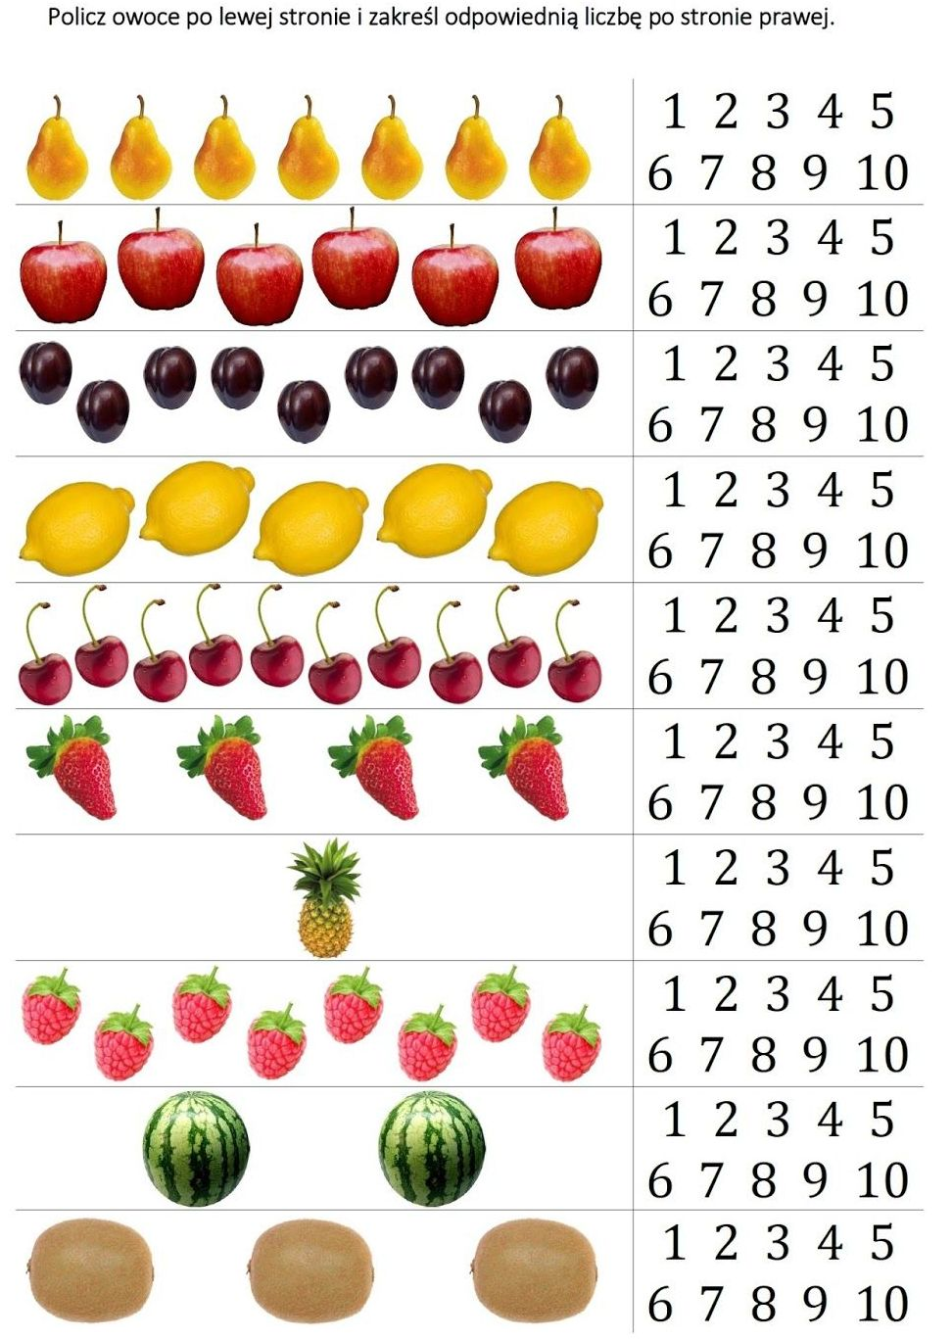

6. **„ Tęcza” – słuchanie wiersza W. Słobodnika** czytanego przez R.

 Czy to łuk promienny jarzy się nad laskiem?

 Czy świetlista brama lśni czarownym blaskiem?

 Czy to wstążka jasna, w powietrzu wisząca,

 siedmioma barwami na dzieci patrząca?

 Nie, to w kroplach deszczu cała wykąpana

 tam nad laskiem wzeszła tęcza malowana.

 Deszczyku, deszczyku jesteś jak czarodziej,

 bo po tobie tęcza siedmiobarwna wschodzi.

 Ile dni w tygodniu, tyle barw lśni w tęczy.

 Będzie dobry tydzień, tęcza za to ręczy!

**Rodzic zadaje  pytania:** Kiedy powstaje tęcza?; Jakie kolory w niej występują?; W jakiej porze roku możemy najczęściej zaobserwować tęczę na niebie?; Z czym kojarzą się  kolory występujące w tęczy?.

**7**. **Praca z K4., 28 – kolorowanie tęczy**. Zadanie dodatkowe – odszukiwanie różnic na obrazkach.

**8. „Robimy tęczę” – zabawa z wodą**. R. daje dziecku do trzymania wąż ogrodowy z nałożoną końcówką do podlewania, dającą wachlarz wody. Odkręca wodę i ustawia strumień pod słońce wspólnie obserwują i starają się dostrzec tęczę.

**9.  „Dyktando graficzne” – zabawa dydaktyczna.**

 Dziecko dostaje kartkę formatu A4 i komplet kolorowych kredek. Kartka jest przyklejona taśmą klejącą do stolika tak, aby dziecko nie mogło nią manipulować. R. prosi, żeby dziecko wykonywało dokładnie to, o co je poprosi:

 Na środku kartki narysuj kwiatek; Nad kwiatkiem narysuj żółte słońce; Obok kwiatka z prawej strony narysuj biedronkę; Obok kwiatka z lewej strony narysuj motyla; Z lewej strony słońca narysuj niebieską chmurę; Z prawej strony słońca narysuj różową chmurę; Na dole kartki narysuj trawę.

**10. Pobaw się kolorami.**

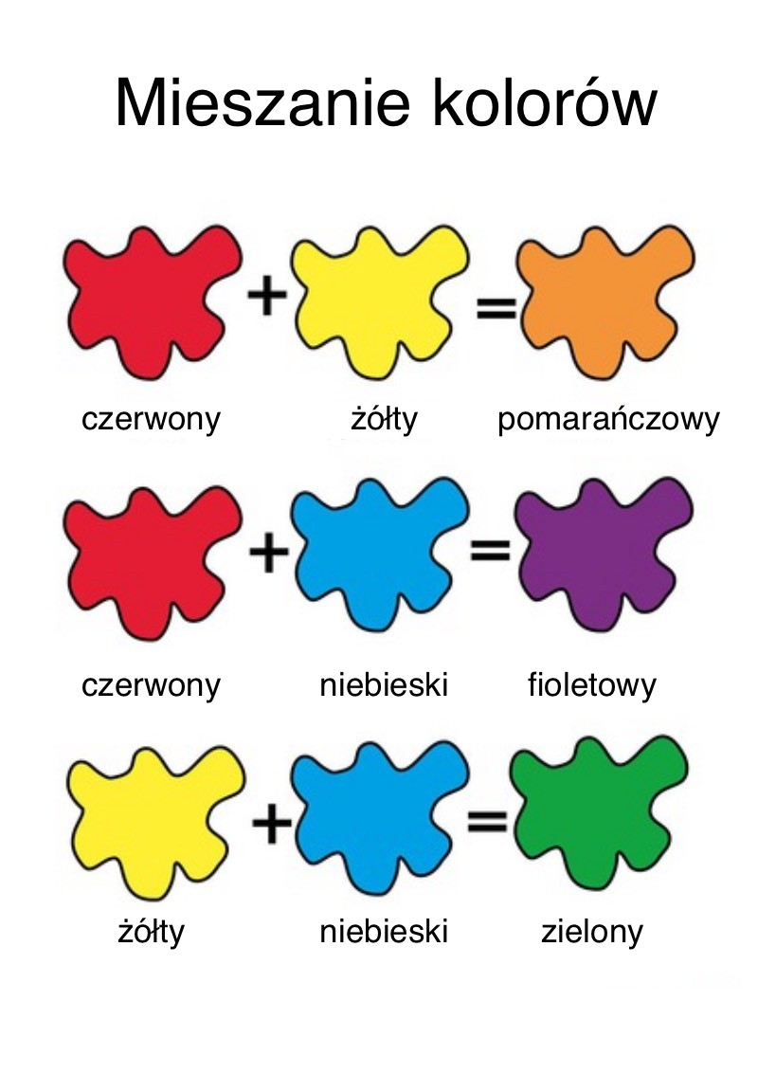

**11.Masaż dziecka przez rodzica – chwila relaksu:**

Tędy płynie rzeczka, (ruch falisty od głowy do bioder), idzie pani na szpileczkach, (stukanie palcami wskazującymi wzdłuż kręgosłupa), tu przebiegły konie – patataj, (stukanie piąstkami wzdłuż kręgosłupa), tędy przeszły słonie, (klepanie dłońmi ułożonymi w kształcie łódeczki), a tu idzie szczypaweczka, (leciutkie szczypanie od krzyża do głowy), zaświeciły dwa słoneczka, (dłonie otwarte, palce złączone, masaż spiralny), spadł drobniutki deszczyk, (lekkie pukanie wszystkimi palcami), czy przeszedł cię dreszczyk? (lekkie szczypanie szyi), powtórzyć dwa razy, potem zmiana ról.

Miłej zabawy!